Міністерство освіти і науки України

Національний університет «Львівська політехніка»

Кафедра систем штучного інтелекту



**Звіт**

**про виконання лабораторних та практичних робіт блоку № 1**

На тему:  «Програмування: алгоритм, програма, код. Системи числення. Двійкова система числення. Розробка та середовище розробки програми.»

***з дисципліни:*** «Основи програмування»

до:

Практичних Робіт до блоку № 1

**Виконав:**

Студент групи ШІ-11

Ореньчук Юрій Миколайович

Львів 2024

**Тема роботи:**

Налаштування робочого середовища (Visual Studio Code, Git, GitHub, Trello, MSYS, Algotester). Програмування на мові С/C++. Створення блок-схем до програм. Системи числення.

**Мета роботи:**

Налаштувати своє робоче середовище, навчитися використовувати Git та GitHub, ознайомитись з GitHub пул реквестами та код ревю, ознайомитись з системами числення та попрактикуватись з роботою в двійковій системі числення.

**Теоретичні відомості:**

* Тема №1: C++ Full Course for free (2 години з 6)

<https://www.youtube.com/watch?v=-TkoO8Z07hI>

* Тема №2: Git Tutorial For Dummies

<https://www.youtube.com/watch?v=mJ-qvsxPHpY&t=859s>

* Тема №3: GitHub Docs (Get Started & Collaborative Coding)

<https://docs.github.com/en>

# Тема №4: Number Systems Introduction - Decimal, Binary, Octal & Hexadecimal

# <https://www.youtube.com/watch?v=FFDMzbrEXaE>

# Тема №5: Основи роботи з Trello (1, 2 та 3 пункт)

# <https://trello.com/guide/create-project#build-a-workflow>

# Тема №6: How to Create Programming Flowchart | ALGORITHM AND FLOWCHART

# <https://www.youtube.com/watch?v=HxFO-8xKij8>

# Індивідуальний план опрацювання теорії:

* Тема №1

Ознайомився з VSCode та налаштував його, ознайомився з базовим синтаксисом C++. (~3 години)

* Тема №2

Ознайомився з Git, його командами та як він пов’язаний з GitHub. (40 хвилин)

* Тема №3

Ознайомився з GitHub та як працюють репозиторії, бренчі, форки та пул-реквести. (30 хвилин)

* Тема №4

Ознайомився з системами числення та як переводитись між ними. (20 хвилин)

* Тема №5

Ознайомився з Trello та створив власну дошку. (15 хвилин)

* Тема №6

Дізнався як створувати блок-схеми до свого коду. ( 10 хвилин)

**Виконання роботи:**

1. *Опрацювання завдання та вимог до програм та середовища:*

**Завдання №1:**

**Обчислення складних відсотків за депозитом:**

Обчислити складні відсотки для депозиту, який був відкритий в банку на певний період часу під фіксовані відсотки з різними варіантами виплати відсотків.

Вимоги:

* Використати функції *scanf* та *printf* для зчитування і форматування вводу/виводу;
* В кінці програма має вивести повну інформацію про вкладені кошти, загальну суму інвестиції і суму самого заробітку.

**Завдання №2:**

**Спекотні дні пінгвінів**

Ви собі навіть уявити не можете, як же спекотно пінгвінам на Мадагаскарі. Щоб хоч трішки охолодитись, вони випивають безалкогольні коктейлі, однак і з цим проблемно — руки не пристосовані до такого способу життя. Вам потрібно допомогти визначити пінгвінам, чи зможуть вони випити коктейль, що лежить на столі.

Для простоти будемо вважати, що коктейль на столі — круг із діаметром **l**, в той час, як рот пінгвіна в будь-який момент часу — прямокутник із шириною **w**, сторони якого паралельні осям координат. В початковий момент часу рот пінгвіна закритий, тому прямокутник вироджений — його висота **0** (інакше кажучи, він є горизонтальним відрізком). Верхня щелепа пінгвіна може розкритись не більше ніж на u дюймів відносно початкової позиції, в той час, як нижня — на **d** дюймів.

Будемо вважати, що пінгвін може випити коктейль, якщо той повністю впишеться в його рот. Допоможіть пінгвіну за всіма заданими параметрами визначити, чи зможе він випити коктейль.

Вимоги:

* У єдиному рядку задано 4 натуральні числа ll, ww, uu та dd — діаметр коктейлю, ширина роту і на скільки дюймів щелепи можуть розкритися відповідно.
* Якщо пiнгвiн зможе випити коктейль, виведiть рядок Three times Sex on the Beach, please!, в протилежному випадку — Forget about the cocktails, man!.
* 1 <= l, w, u, d <= 109

**Завдання №3:**

**Соціальна дистанція**

Люди стоять у черзі до магазину. Чергу можна уявити як координатну пряму. i-а людина стоїть у координаті xi.

Як відомо, у розпал пандемії COVID-19 необхідно дотримуватися соціальної дистанції.

Вам потрібно сказати, чи між кожною парою людей відстань є не меншою за 2 метри.

Вимоги:

* Перший рядок містить ціле число n — кількість людей у черзі.
* Другий рядок містить n цілих чисел — координати людей у черзі в метрах, у порядку зліва направо.
* В одному рядку виведіть YES, якщо люди дотримуються дистанції, і NO в іншому разі.
* 1 ≤ n ≤ 104
* 0 ≤ xi ≤ 109
* xi ≤ xi+1

**Завдання №4**

**Завдання на калькуляції в двійковій системі**

Вимоги:

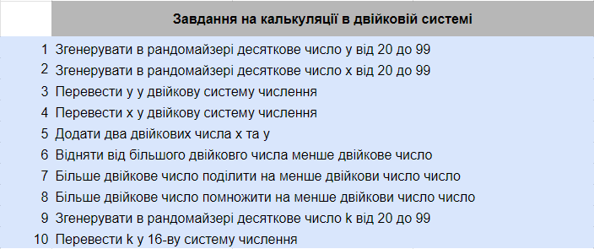

1. *Дизайн та планована оцінка часу виконання завдань:*

**Завдання №1:**

Планований час виконання: 30 хвилин

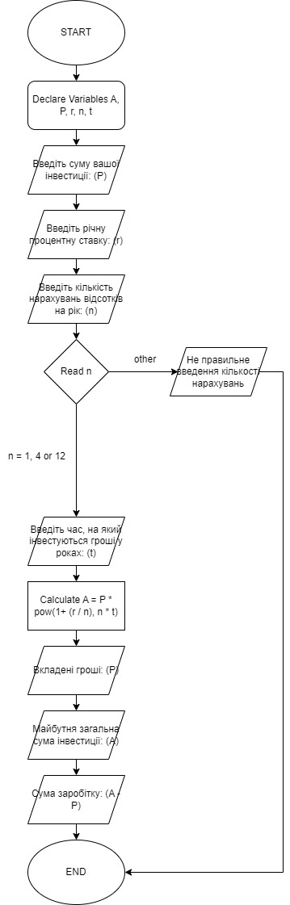

**Завдання №2:**

Планований час виконання: 10 хвилин

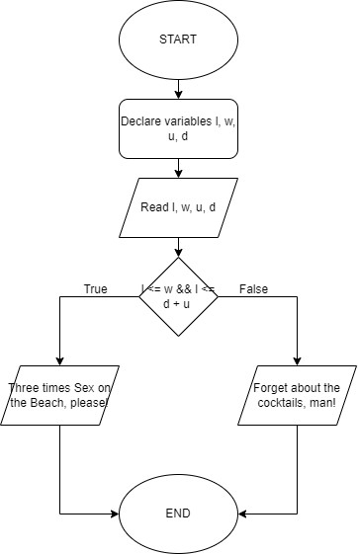

**Завдання №3:**

Планований час виконання: 30 хвилин

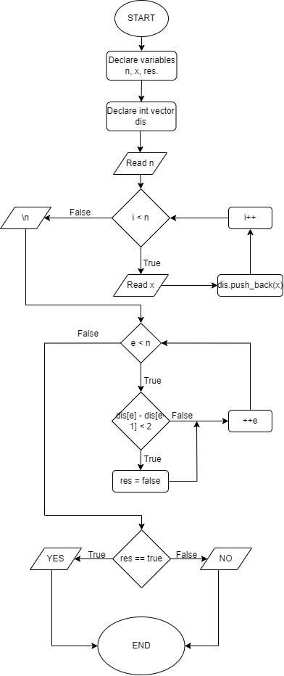

1. *Конфігурація середовища до виконання завдань*

**Trello**

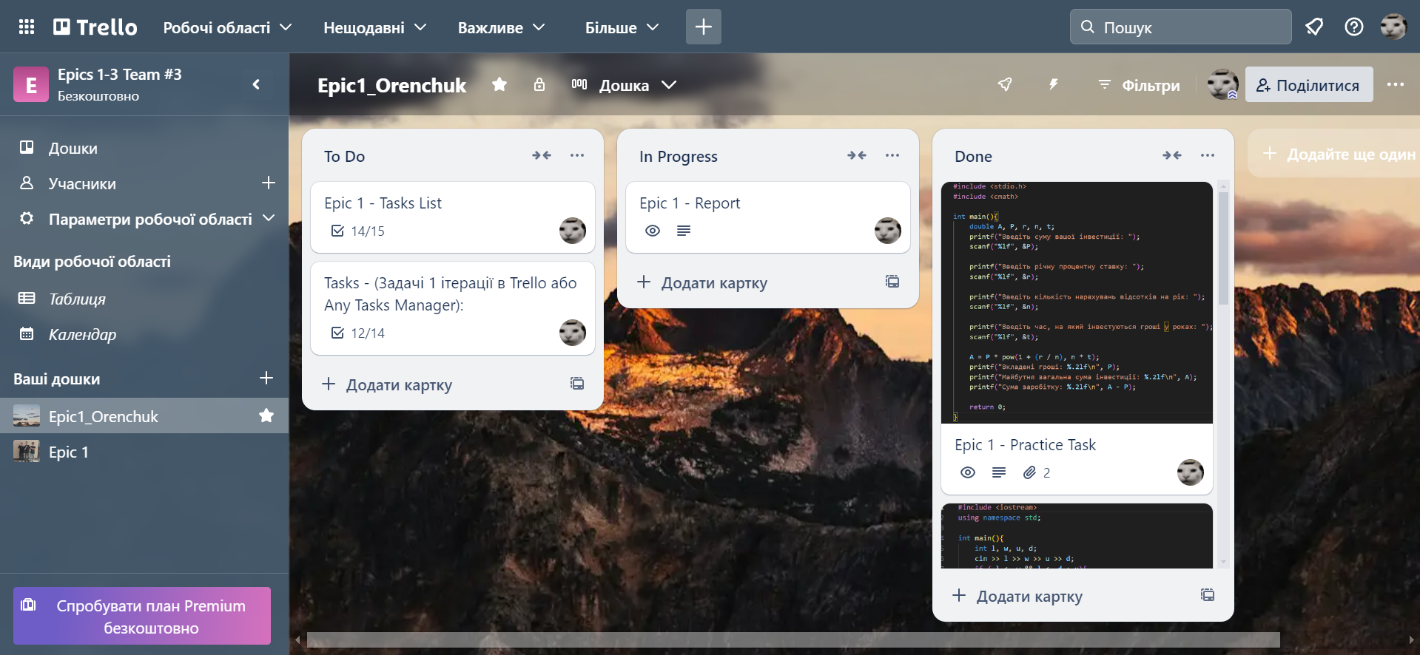

**Algotester**

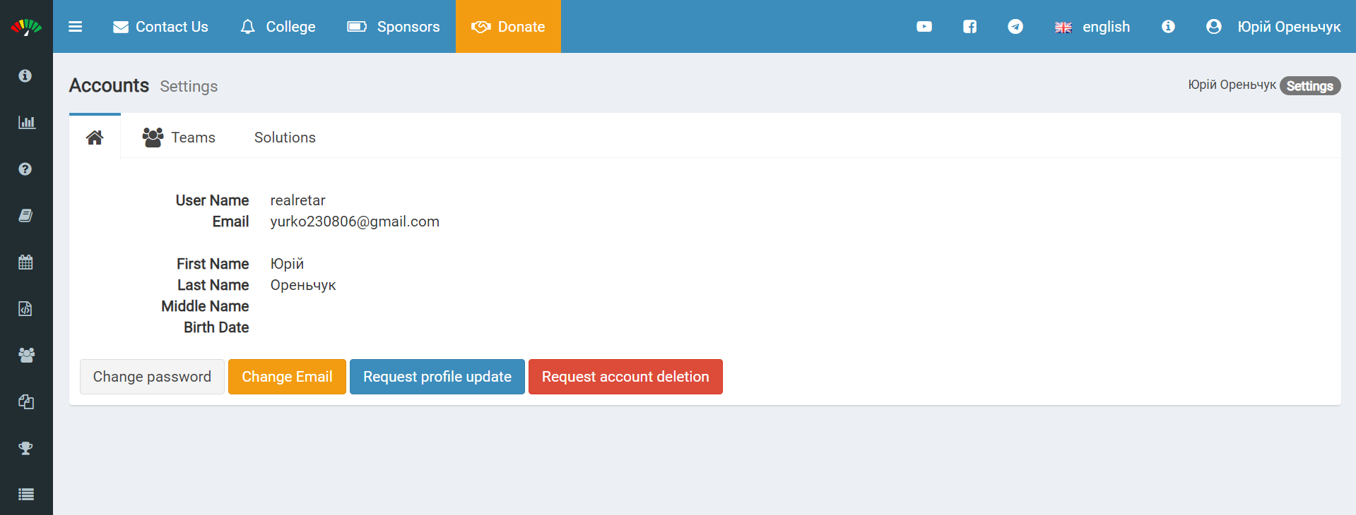

**Розширення**

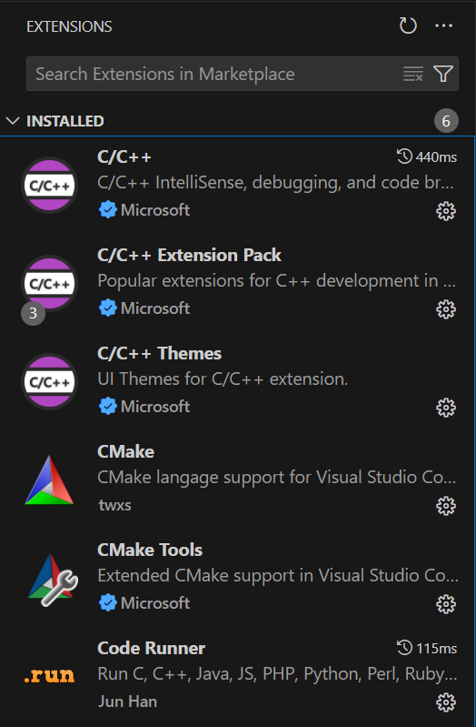

**Компілятор**

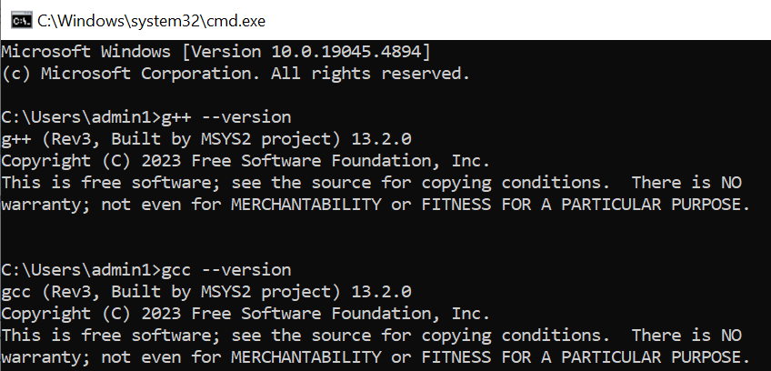

**Debugger**

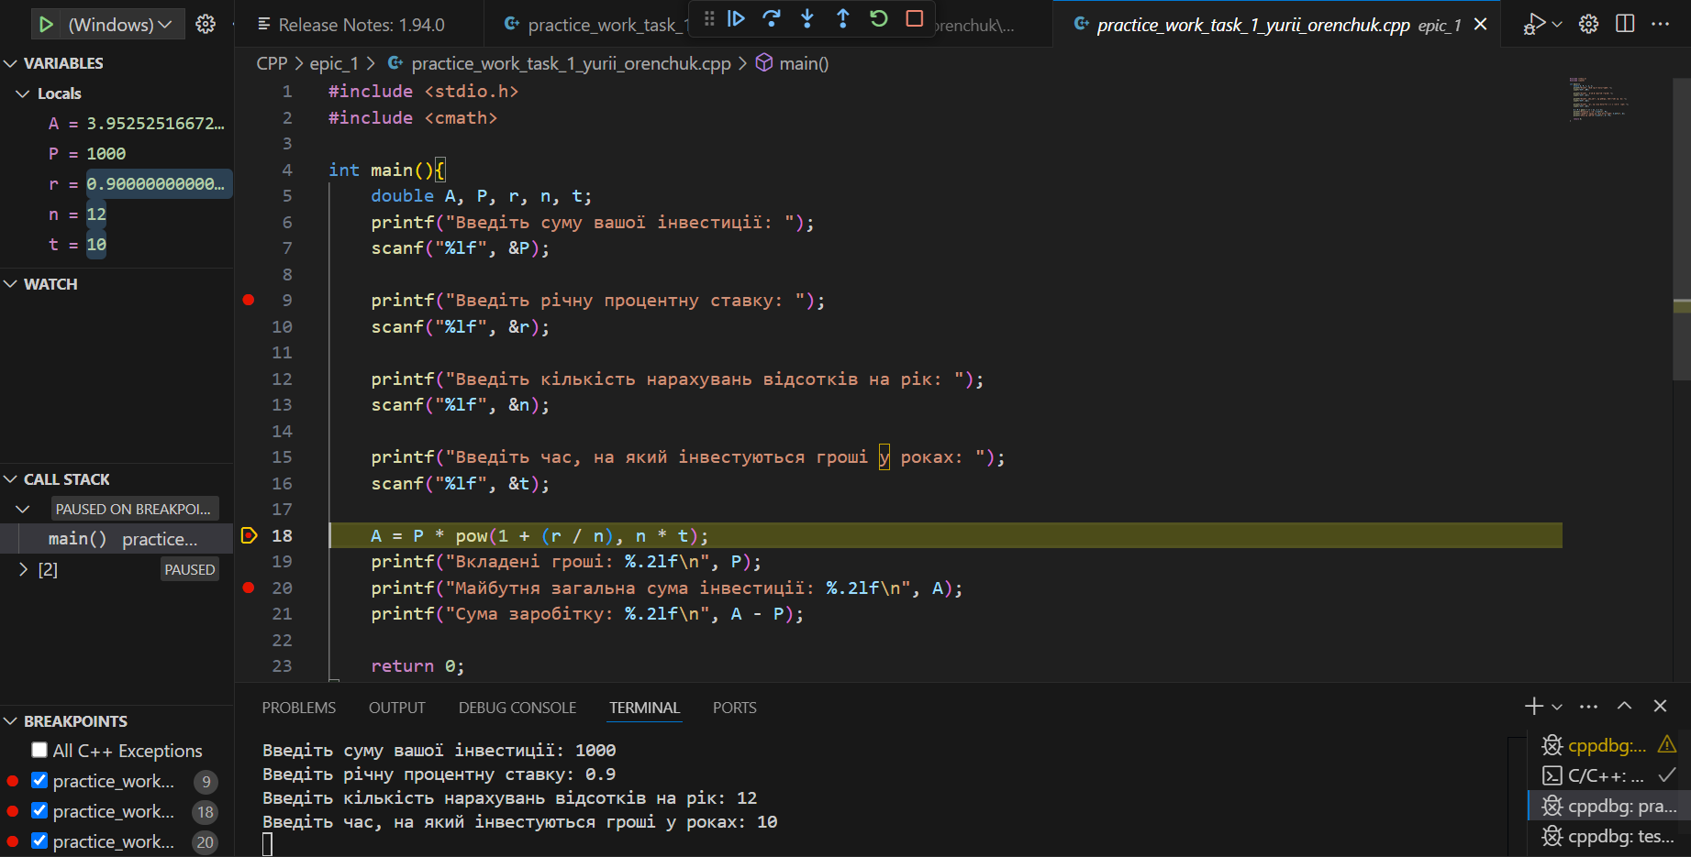

**Git**

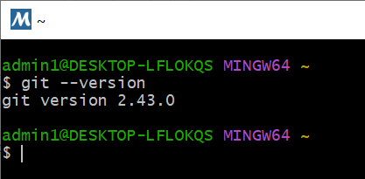

**GitHub**

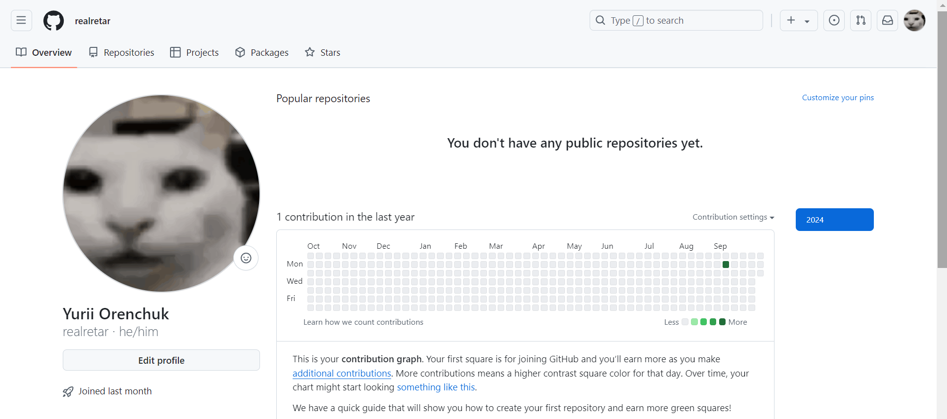

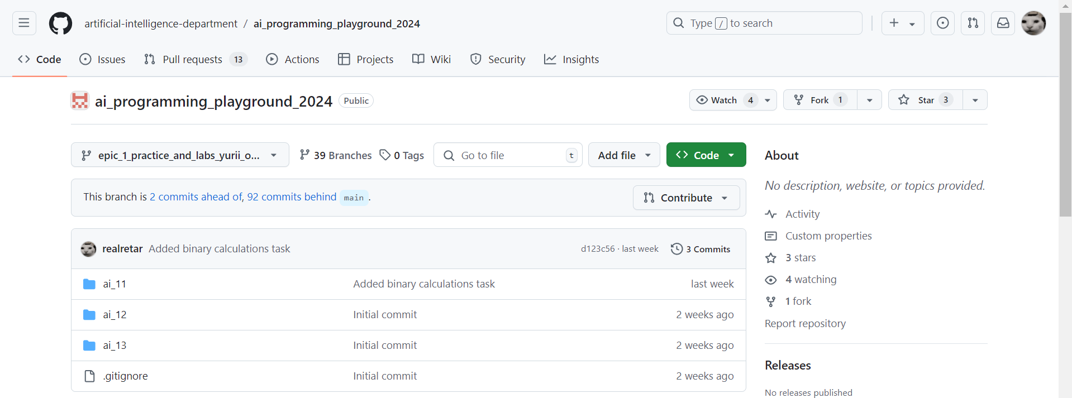

1. *Код програм з посиланням на зовнішні ресурси*

**Завдання №1:**

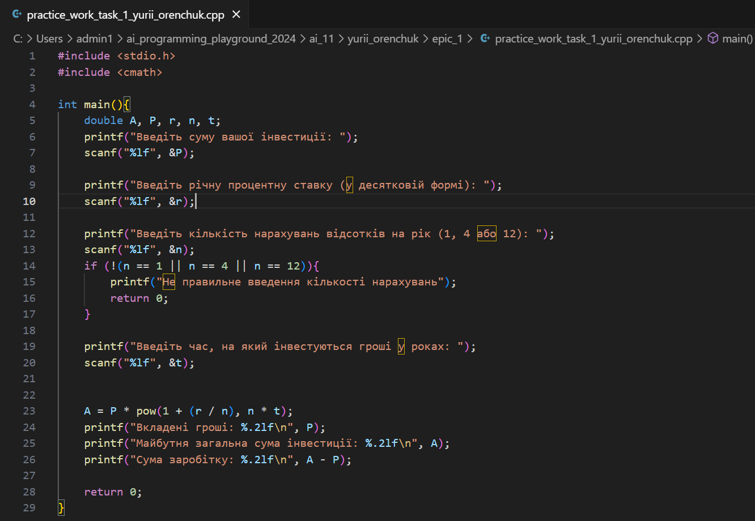

<https://github.com/artificial-intelligence-department/ai_programming_playground_2024/blob/epic_1_practice_and_labs_yurii_orenchuk/ai_11/yurii_orenchuk/epic_1/practice_work_task_1_yurii_orenchuk.cpp>

**Завдання №2:**

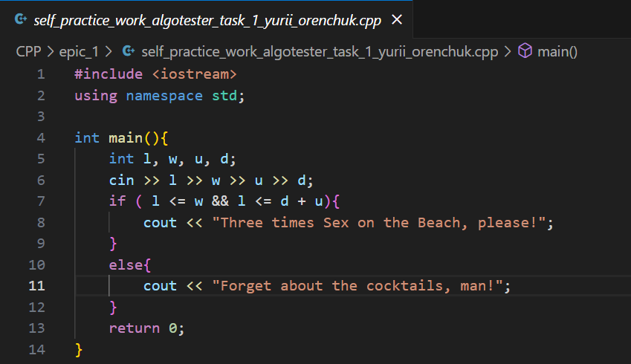

<https://github.com/artificial-intelligence-department/ai_programming_playground_2024/blob/epic_1_practice_and_labs_yurii_orenchuk/ai_11/yurii_orenchuk/epic_1/self_practice_work_algotester_task_1_yurii_orenchuk.cpp>

**Завдання №3:**

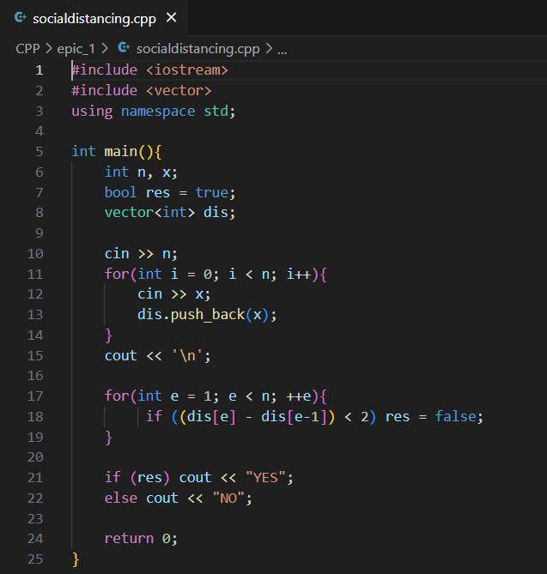

<https://github.com/artificial-intelligence-department/ai_programming_playground_2024/blob/epic_1_practice_and_labs_yurii_orenchuk/ai_11/yurii_orenchuk/epic_1/self_practice_work_algotester_task_2_yurii_orenchuk.cpp>

1. *Результат виконання завдань, тестування та фактично затрачений час*

**Завдання №1:**

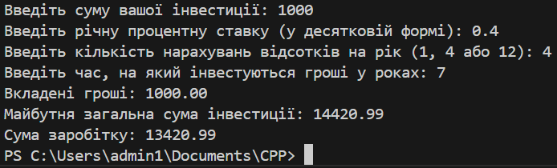

Фактично витрачений час: 30 хв

**Завдання №2:**

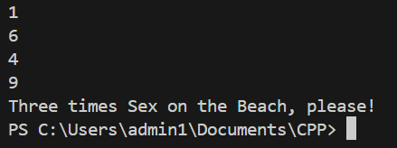



Фактично витрачений час: 10 хв

**Завдання №3:**

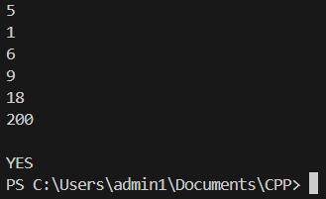

Фактично витрачений час: 20 хв

**Завдання №4:**

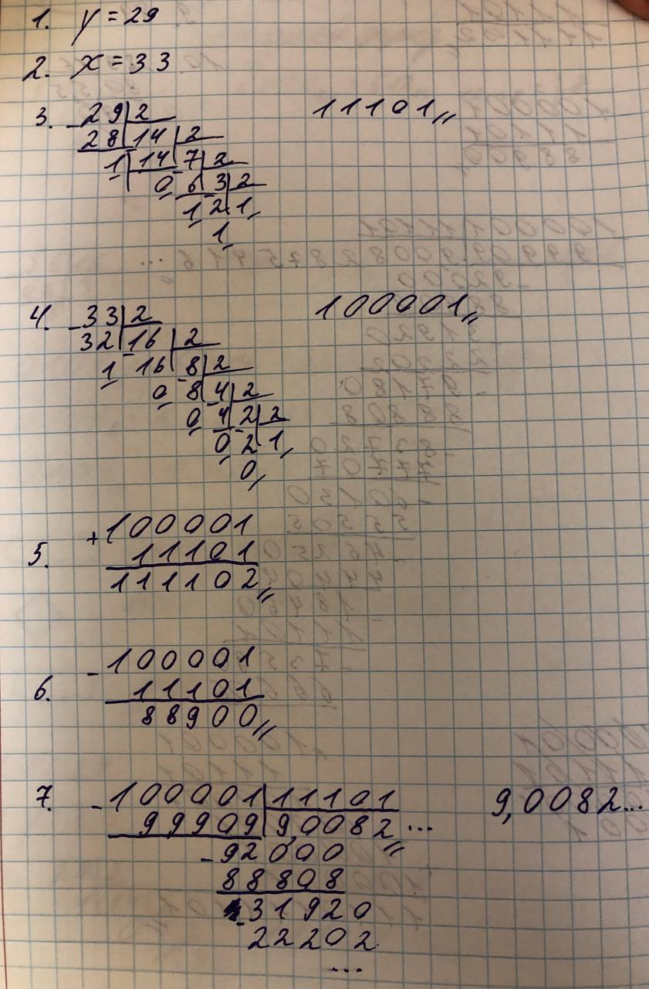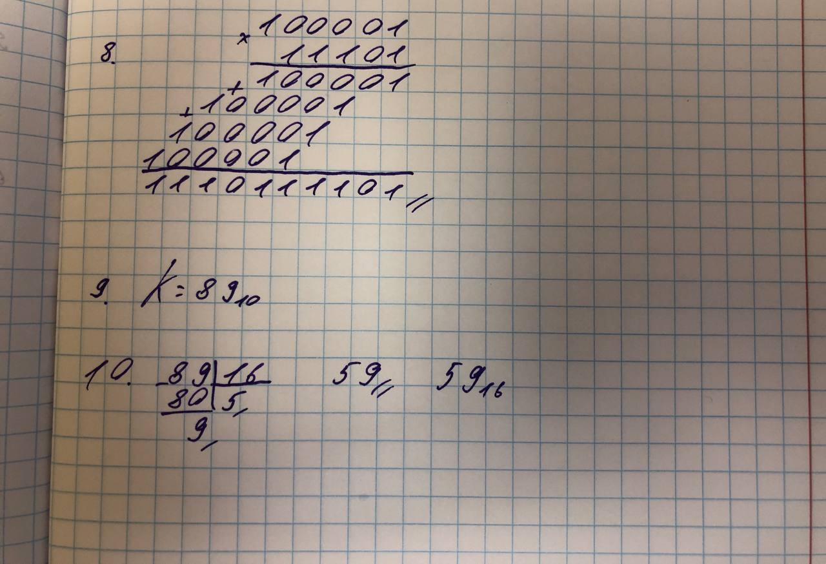

Фактично витрачений час: 15 хв

1. *Робота з командою*

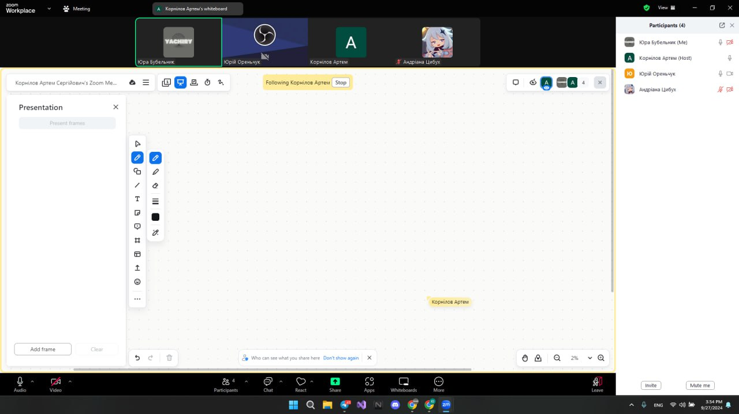

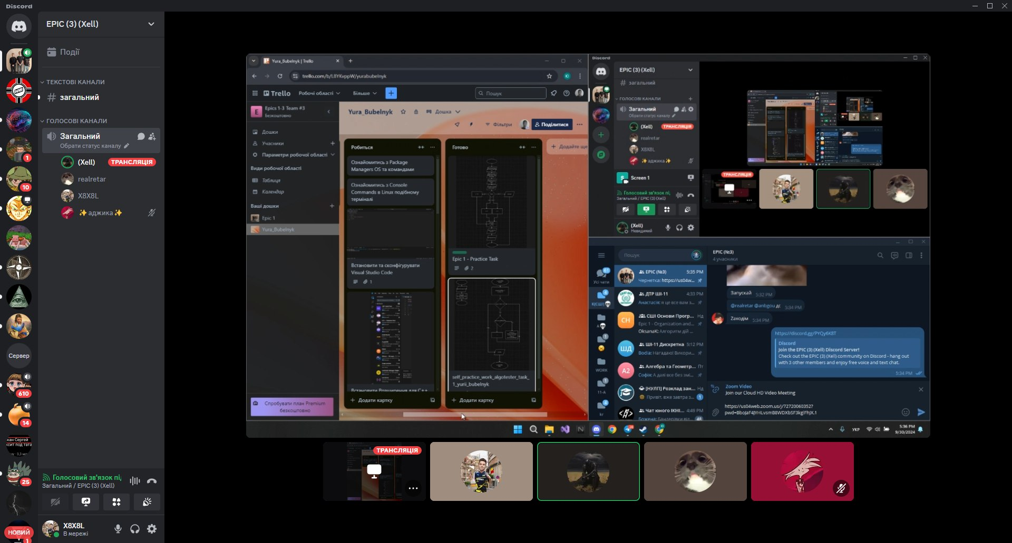

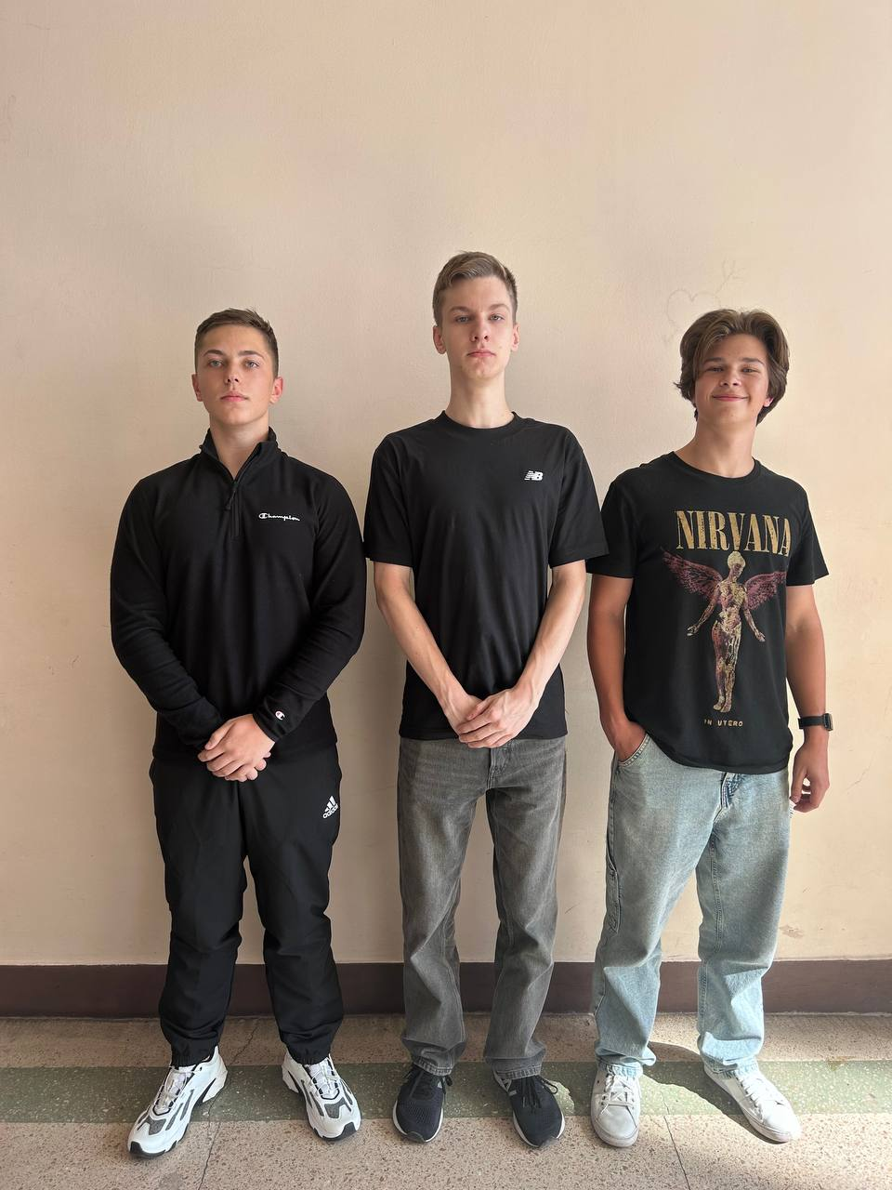

**Висновок:**

Я налаштував своє робоче середовище, навчився використовувати Git та GitHub, ознайомитись з GitHub пул реквестами та код ревю, ознайомився з системами числення, склав блок-схеми до свого коду та попрактикувався з роботою в двійковій системі числення.

<https://github.com/artificial-intelligence-department/ai_programming_playground_2024/pull/67>